МОСКОВСКИЙ АВИАЦИОННЫЙ ИНСТИТУТ

(НАЦИОНАЛЬНЫЙ ИССЛЕДОВАТЕЛЬСКИЙ УНИВЕРСИТЕТ)

Институт №8 «Информационные технологии и прикладная математика»

Кафедра 806 «Вычислительная математика и программирование»

**Лабораторная работа №8**

**по курсу «Методы, средства и технологии мультимедиа»**

**тема: «Итеративные системы функций. Фрактальная компрессия изображений»**

Выполнил: А. О. Дубинин

Группа: 8О-407Б

Преподаватель: А.В. Крапивенко

Москва, 2021

1. **Цели**

Ознакомиться с основными принципами работы фрактальной компрессии и декомпрессии.

1. **Задание**

В программе WinFract изучить формулу fern (папоротник) и аффинные преобразования для получения изображения папоротника. Вычислить текущий угол поворота левой ветви. Аффинным преобразованием повернуть левую ветвь папоротника на угол 10 градусов + номер по списку. В отчете привести изображение модифицированного папоротника и математические выкладки по расчету коэффициентов матрицы итеративной системы функций.

/* коэффициенты меняются в файле winfract.ifs или fractint.ifs*/

1. **Программное обеспечение**

Fractint

1. **Описание хода выполнения ЛР**

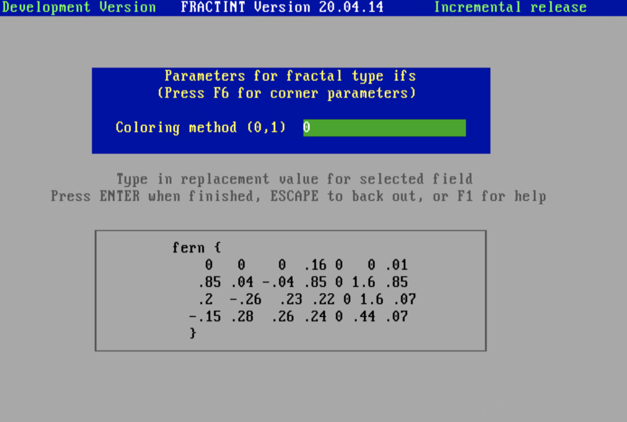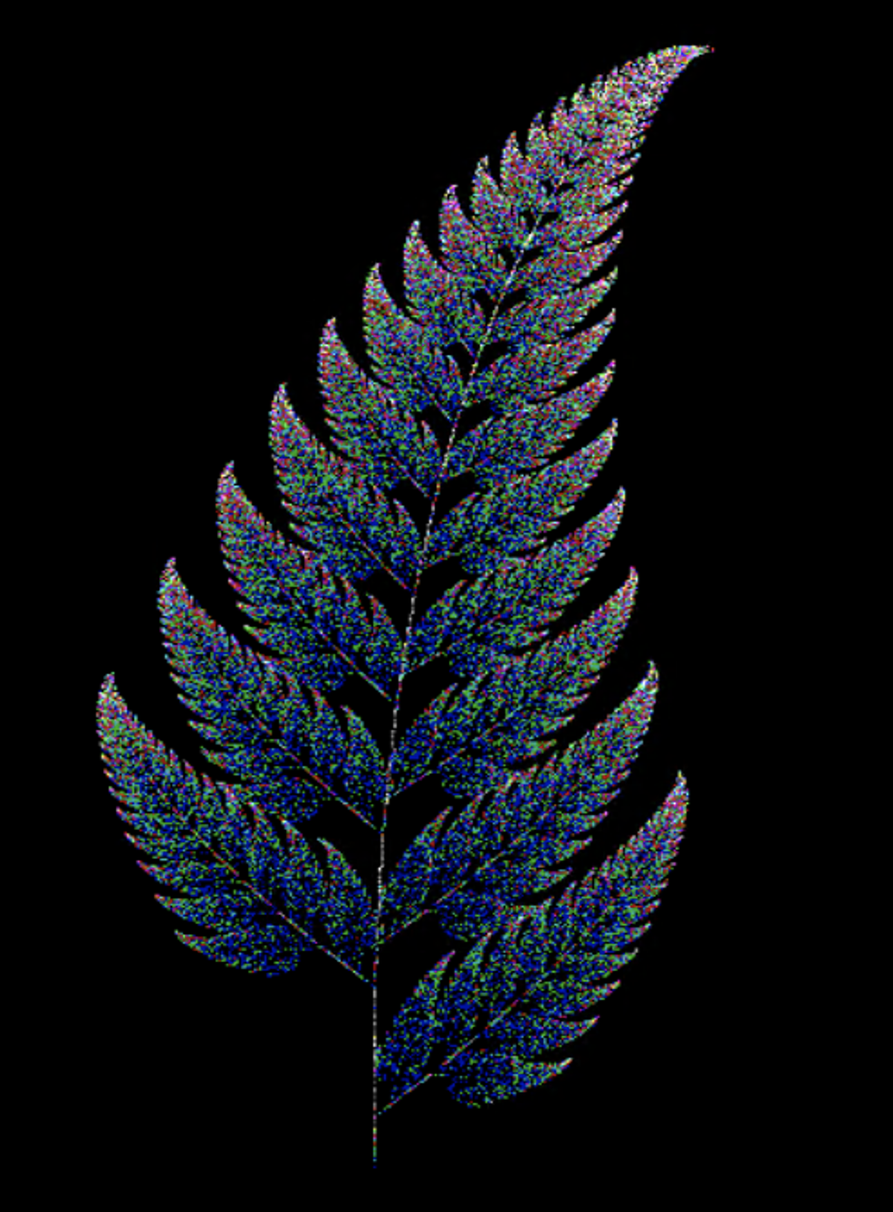Начальные данные фрактала fern и его начальное изображение:

Расчеты в соответсвии с моим вариантом:

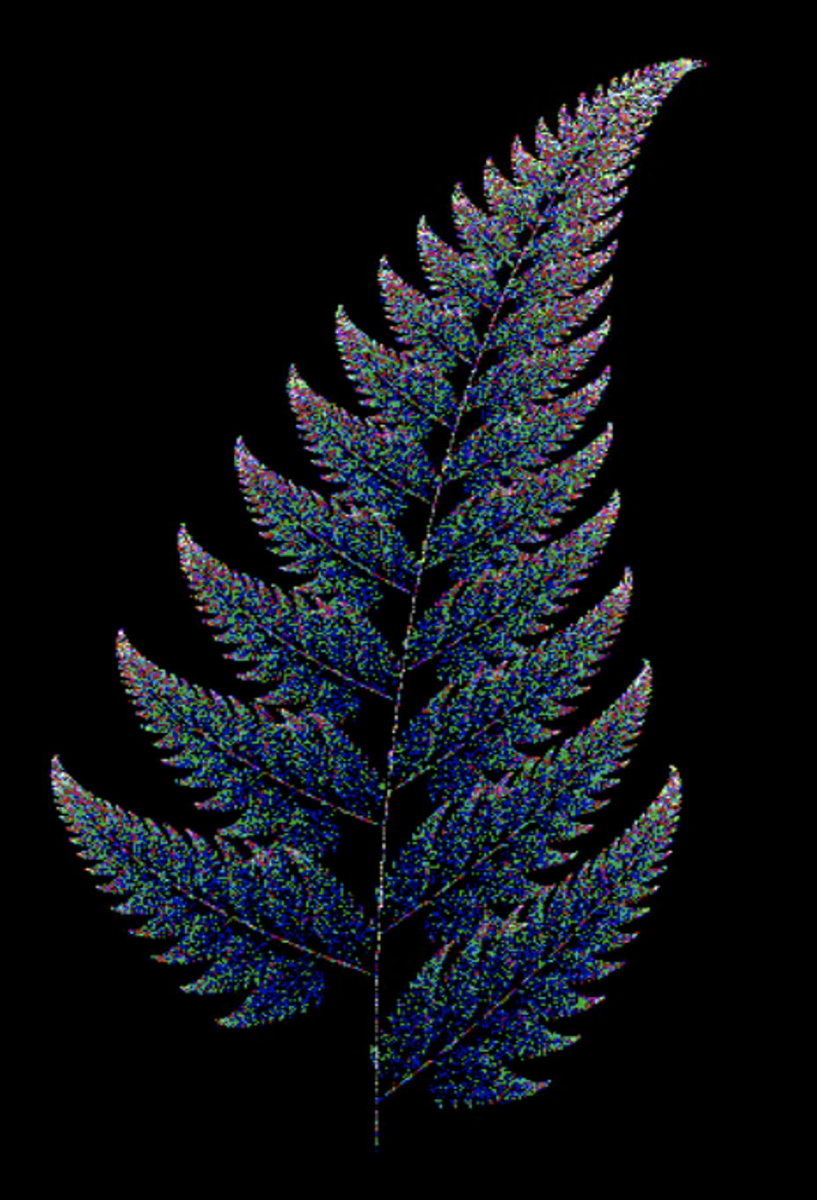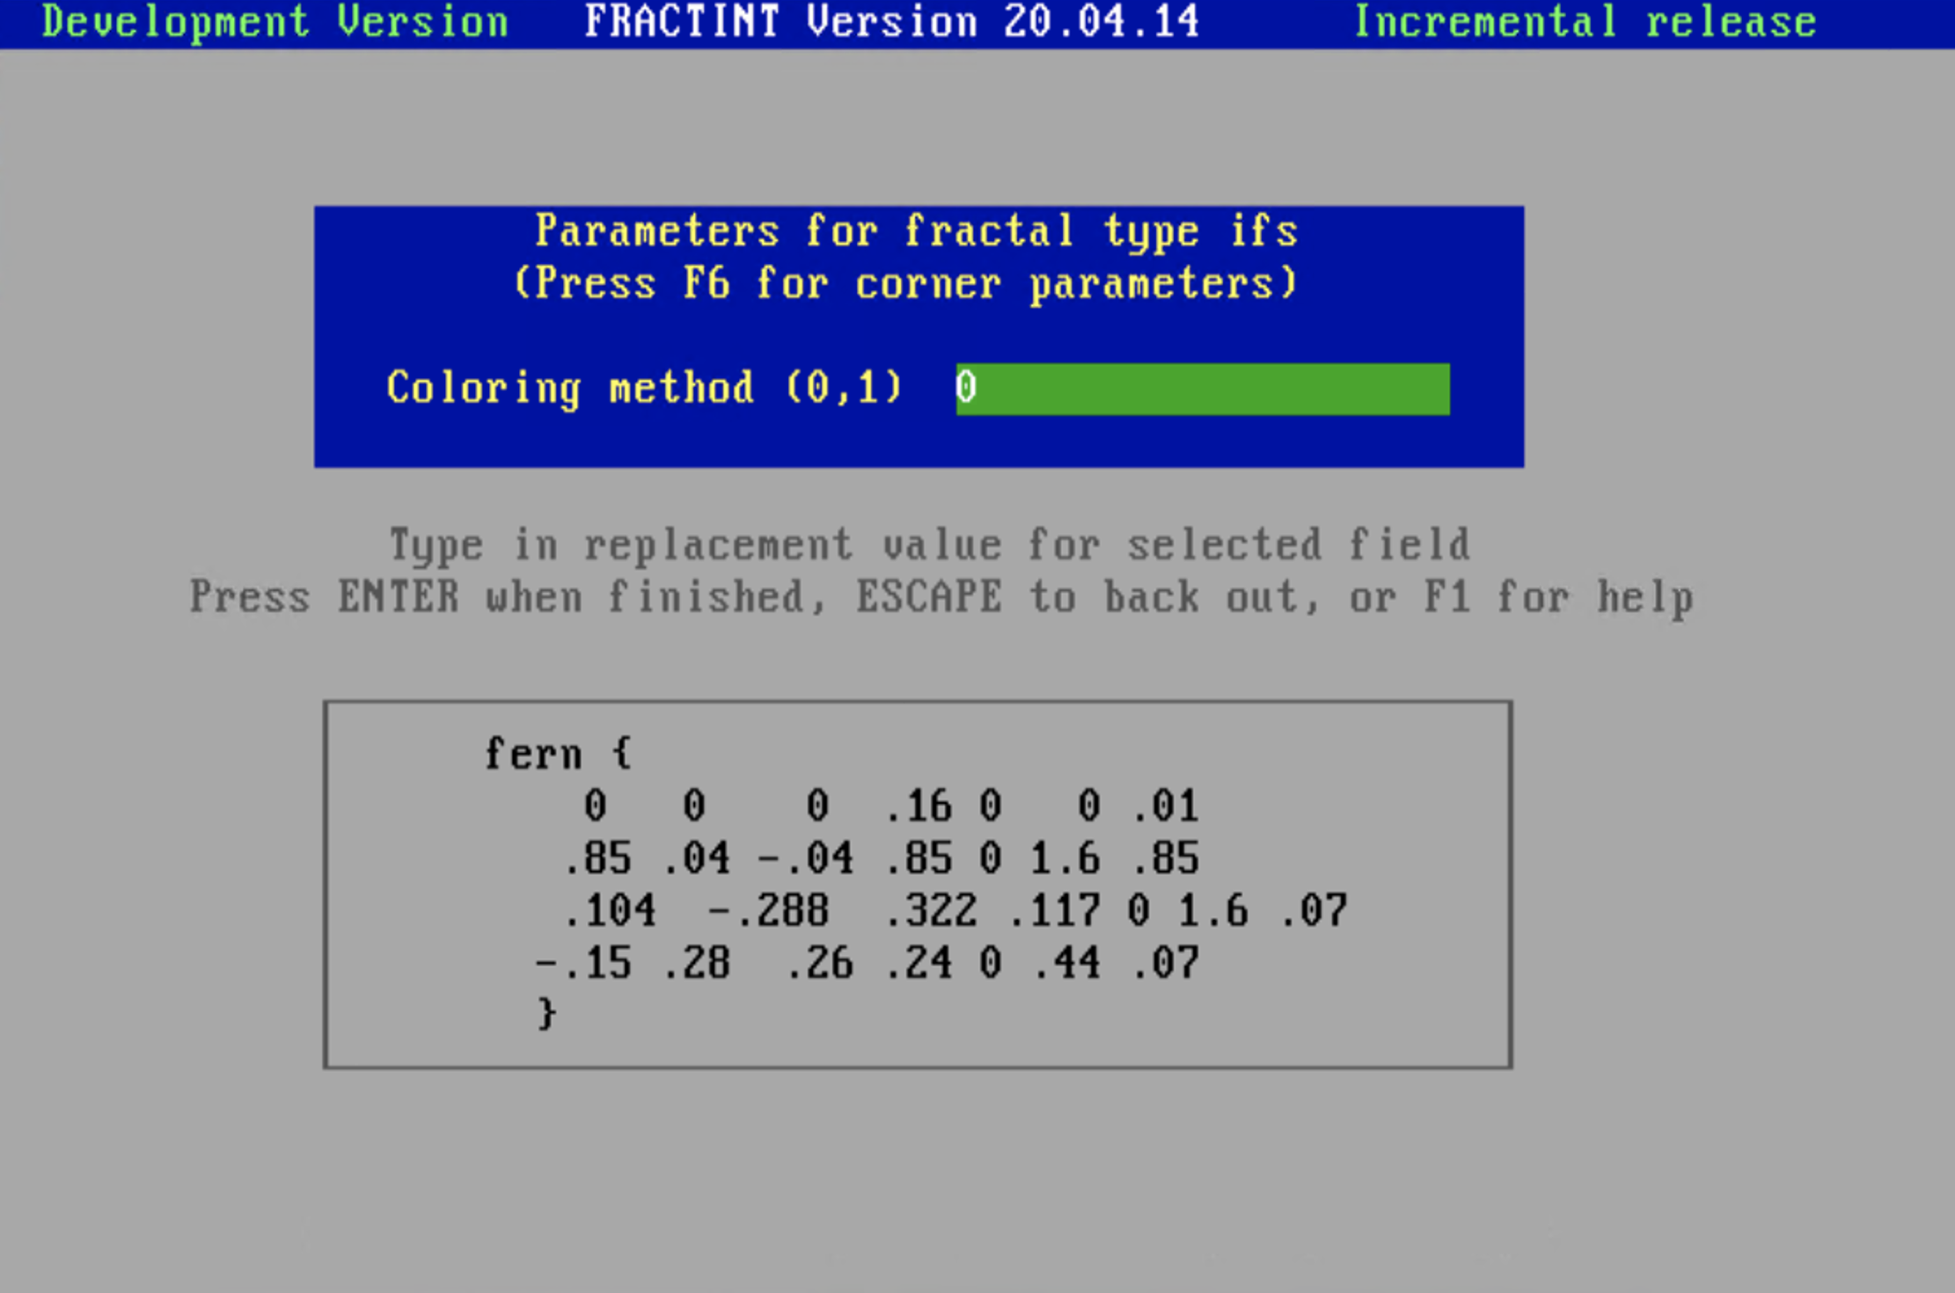Полученные результат вставил в файл fractint.ifs в третью строку в графе fern, выбрал я эту строку, методом “тыка”, найдя, что эти коэффициенты изменяют левые листики:

1. 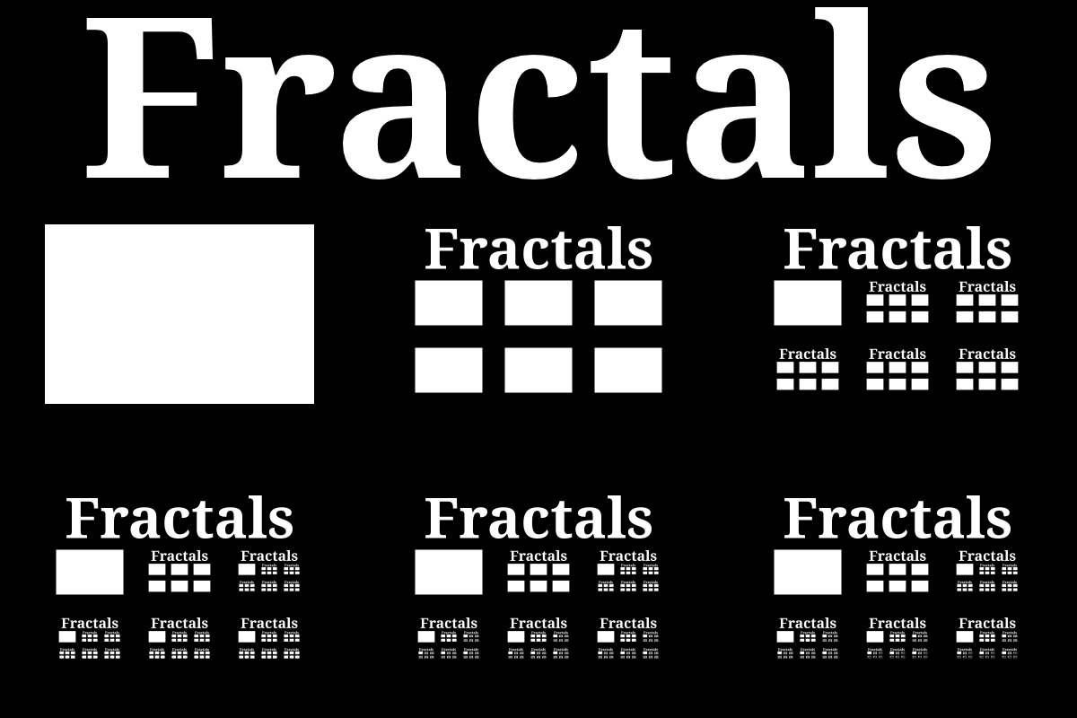**Вывод**

В результате этой лабораторной работы я ознакомился с основными принципами работы фрактальной компрессии и декомпрессии. Я увидел стохастический фрактал, построенный с помощью итеративной системы функции. Вообще я получил удовольствие от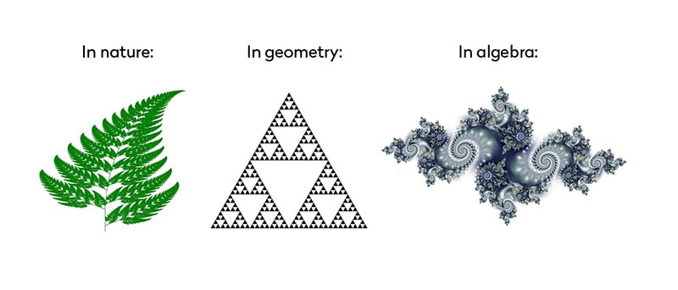 фракталов и от их повторяемости, что даже нашел много интересных мемов по фракталам.